Exercícios 5 – Realizando Deploy no JBOSS-EAP Console

- Abra o navegador na url: http://localhost:9990

- Digite o usuário e senha que foi criado no exercício 1, item 14.

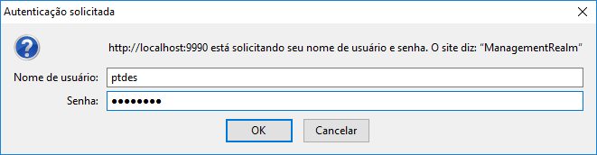

- Va na Aba “Deployments” e depois navegue nas opções “Server Groups”, “ptdes-groups” e clique no Botão “Add”.

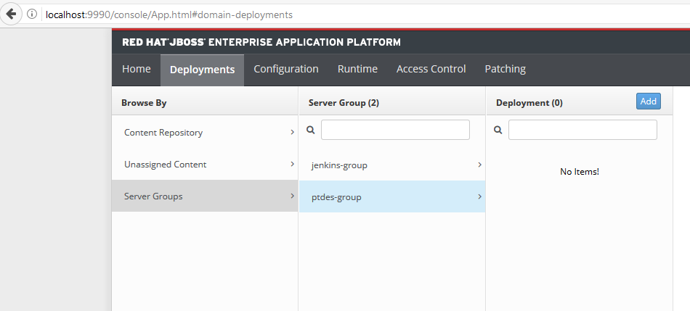

- Escolha a opção “Upload a new deployment” e clique em “Next”.

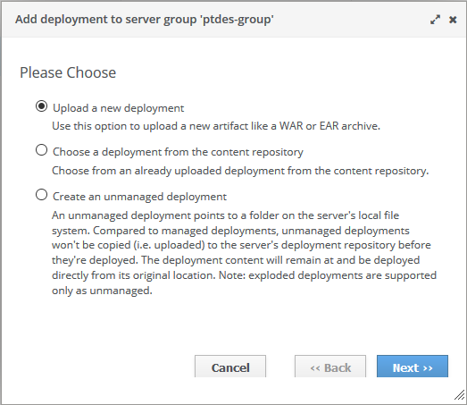

- Clique em “Selecionar arquivo” e escolha o pacote “overfb.war” que se encontra em “/ptdes/git-rp-local/git-overfb/ptdes-overview/ptdes-overview-web/target/overfb.war”. Confirme.

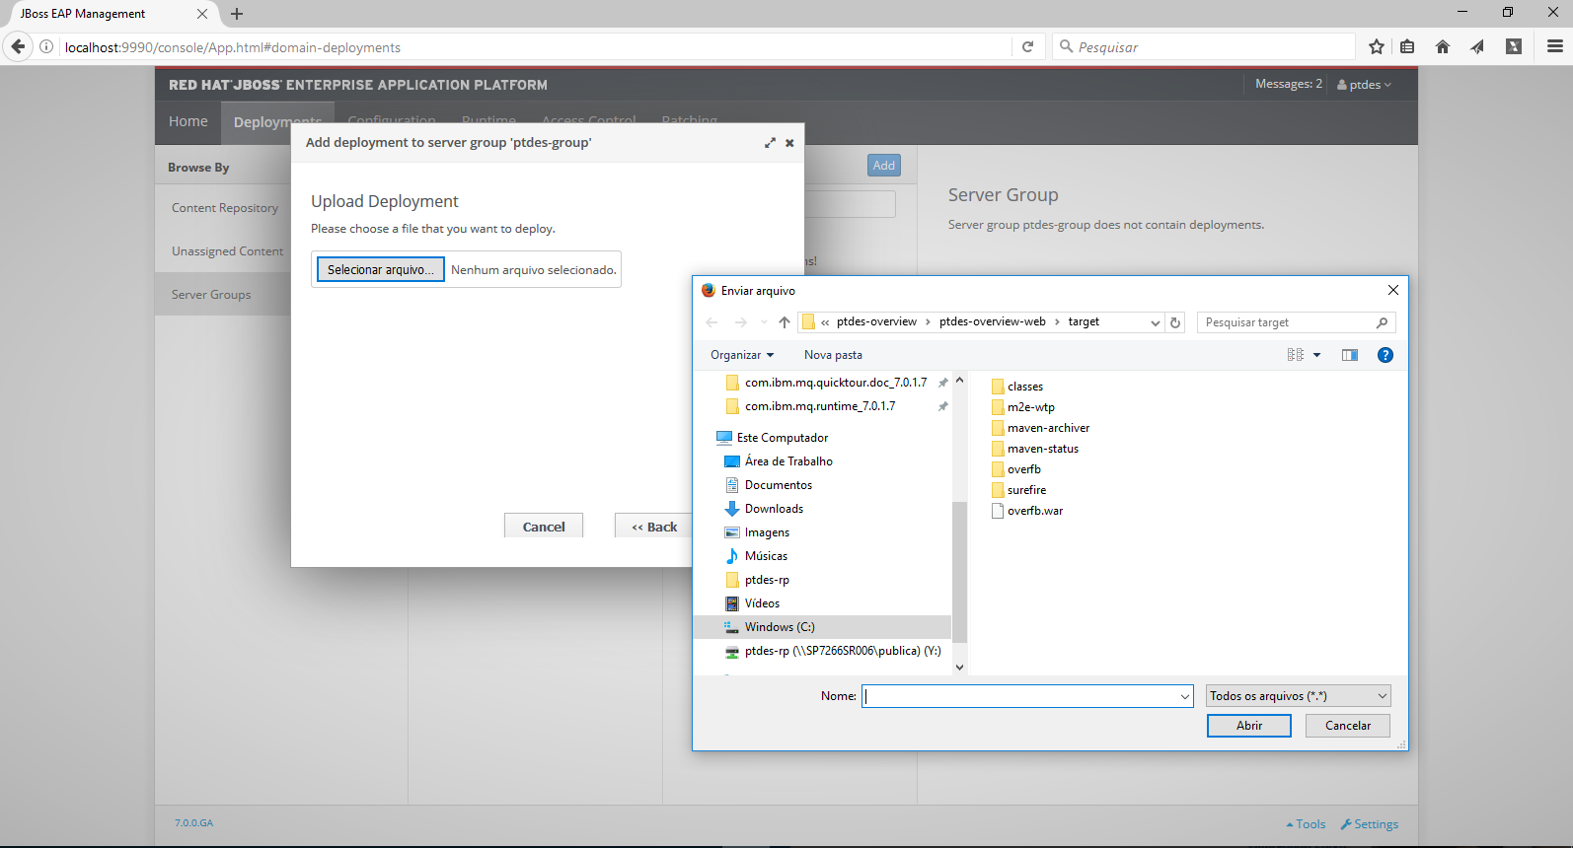

- Clique no checkbox “Enable” e depois “Finish”

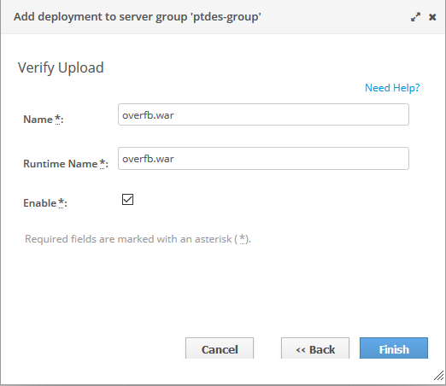

- Irá apresentar mensagem que o deploy foi realizado com sucesso. Após isso, verifique o pacote na sessão deployment.
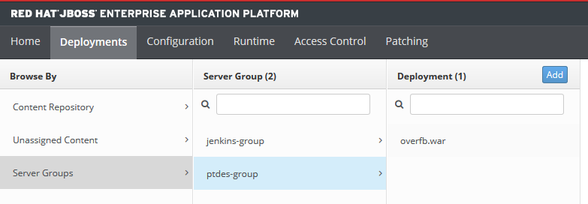

- Para testar a aplicação inicial, abra uma nova aba no navegador e digite “http://localhost:8080/overfb”

